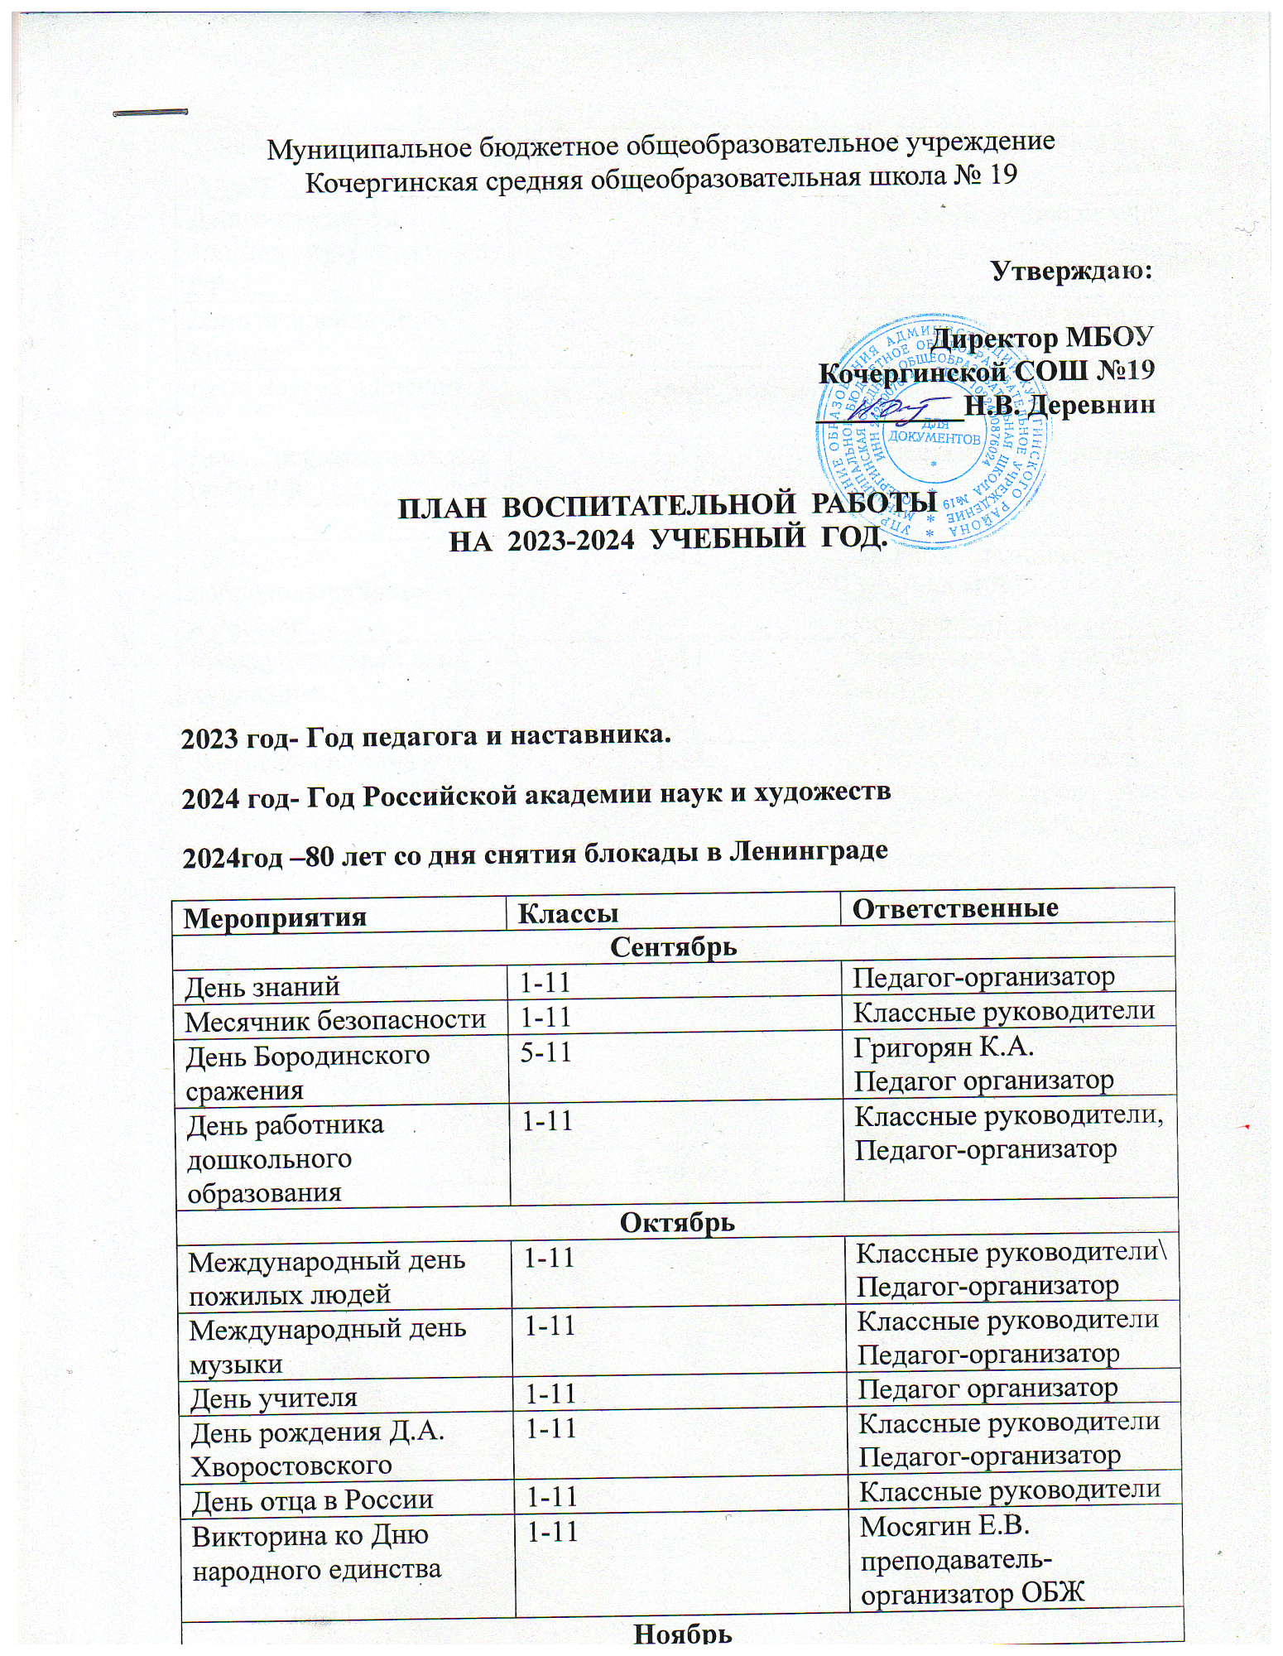

|  |  |  |
| --- | --- | --- |
| День народного единства | 1-11 | Классные руководители |
| День сотрудника органов внутренних дел РФ | 1-11 | Классные руководители |
| День рождение Деда Мороза | 1-4 | Классные руководители |
| День матери в России | 1-11 | Сидоров Г.А. педагог-организатор |
| День Государственного герба РФ | 1-11 | Классные руководители |
| **Декабрь** | | |
| День добровольца(волонтера) в России | 5-11 | Педагог-организатор  Дёмина Н.В. социальный педагог |
| Международный день художника | 1-11 | Васютина О.Н. учитель изобразительного искусства |
| День героев отечества | 1-11 | Григорян К.А. учитель истории, Сидоров Г.А. педагог-организатор, Мосягин Е.В. преподаватель-организатор ОБЖ |
| День Конституции РФ | 5-11 | Григорян К.А. учитель истории, Сидоров Г.А. педагог-организатор |
| Новый год | 1-11 | Сидоров Г.А. педагог-организатор, учителя начальных классов |
| **Январь** | | |
| Акция «Спасибо» | 1-11 | Сидоров Г.А. педагог-организатор |
| Международный день объятий | 1-11 | Классные руководители |
| 80 лет со дня полного освобождения Ленинграда от фашистской блокады | 5-11 | Григорян К.А. учитель истории, Сидоров Г.А. педагог-организатор |
| День памяти жертв Холокоста | 5-11 | Григорян К.А. учитель истории |
| **Февраль** | | |
| День российской науки | 1-11 | Классные руководители |
| Международный день доброты | 1-11 | Сидоров Г.А. педагог-организатор. Классные руководители |
| Мероприятие посвященное выводу войск из Афганистана | 5-11 | Мосягин Е.В. преподаватель-организатор ОБЖ |
| День Защитника Отечества | 1-11 | Мосягин Е.В. преподаватель-организатор ОБЖ, Сидоров Г.А. педагог-организатор |
| **Март** | | |
| Международный женский день | 1-11 | Классные руководители, Сидоров Г.А. педагог-организатор |
| День воссоединения Крыма с Россией | 5-11 | Классные руководители |
| Всемирный день театра | 1-11 | Классные руководители, Сидоров Г.А. педагог-организатор |
| **Апрель** | | |
| День космонавтики | 1-11 | Классные руководители, Сидоров Г.А. педагог-организатор |
| Конкурс рисунков «Галактика наша необъятная» | 1-4 | Учителя начальных классов |
| День памяти о геноциде советского народа нацистами и их пособниками в годы Великой Отечественной войны | 9-11 | Григорян К.А. учитель истории |
| День пожарной охраны | 1-11 | Сидоров Г.А. педагог-организатор. Классные руководители |
| Всемирный день земли | 1-11 | Классные руководители |
| **Май** | | |
| Праздник весны и труда | 1-11 | Классные руководители |
| День Победы | 1-11 | Классные руководители, Сидоров Г.А. педагог-организатор, Мосягин Е.В. преподаватель-организатор ОБЖ |
| День детских общественных организации России | 1-11 | Классные руководители |
| День Славянской письменности и культуры | 5-11 | Григорян К.А. учитель истории. Сидоров Г.А. педагог-организатор |

**Педагог-организатор: Сидоров Г.А.**